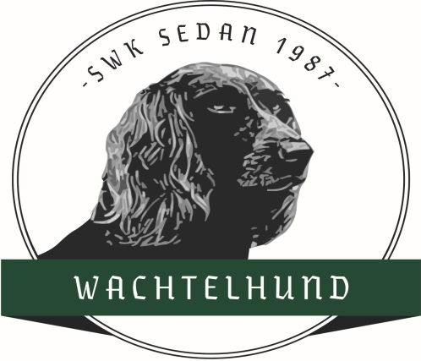

**Tåkernbygden**

den 21-22 september 2024

# PM

Du hälsas hjärtligt välkommen som domare till ***SWK:s*** officiella unghundsprov i Tåkernbygden, Väderstad, den 21-22 september 2024.

Samling: Klockan 07,00 på Walla säteri båda dagarna. Se pinne på Google maps nedan.

<https://goo.gl/maps/s8ksptthQkb3ygp9A>

Provet startar så snart formaliteterna är avklarade.

Logi samt mat.

Vi kommer bo på Bjälbo B&B. ([bjalbo.com](https://bjalbo.com/))

<https://goo.gl/maps/BxJhyrES3kxUqDJR7>

Det kommer finnas möjlighet att övernatta från fredag kväll till söndag morgon dvs två nätter.

Meddela mig om och i så fall vilken / vilka nätter ni önskar övernatta.

**Behöver svar senast 30/8. Så jag kan boka rum.**

Fika samt Lunch serveras i fält på lördag och söndag

Enklare måltid serveras på fredag kväll. Gemensam middag på lördag kväll.

Måltidsdryck på kväll finnes, dock i begränsad omfattning…

Är det någon av er som har medföljande funktionär behöver vi också få besked om detta.

För ytterligare information kontakta mig på telefon +46 (0)70-349 27 25

**Varmt välkomna och lycka till.**

*Fredrik Throzell  
Ordförande SWK Östergötland / Närke*